Design-Dokument
Inhalt
Dokumentorganisation 1
Autorenliste 1
Versionen 1
1 Software Struktur 2
1.1 SW-Architektur 2
1.2 Klassendiagramm 2
2 SW-Verhalten 2
2.1 Verhalten zur Systemgrenze 2
2.2 Internes Systemverhalten 3
2.3 Steuerung der Anlage mittels FSM 3
3 Glossar 4
4 Abkürzungen 4

Dokumentorganisation

Autorenliste
Kürzel | Name
FH | Florian Heuer

Versionen
Version | Erstellt | Autor | Kommentar
0.9 | 1.5.17 | FH

Software Struktur
Die Software besteht aus 8 Komponten & Interfaces. Die Komponenten kapseln die Funktionalitäten analog zur zugrunde liegenden Hardware. Die Koordinierung und Kapselung der Logik übernimmt die Komponente Controller. D.h. er reagiert auf Ereignisse bzw. delegiert Aufgaben an andere Komponenten. Die HAL steuert die Hardware direkt an.

SW-Architektur
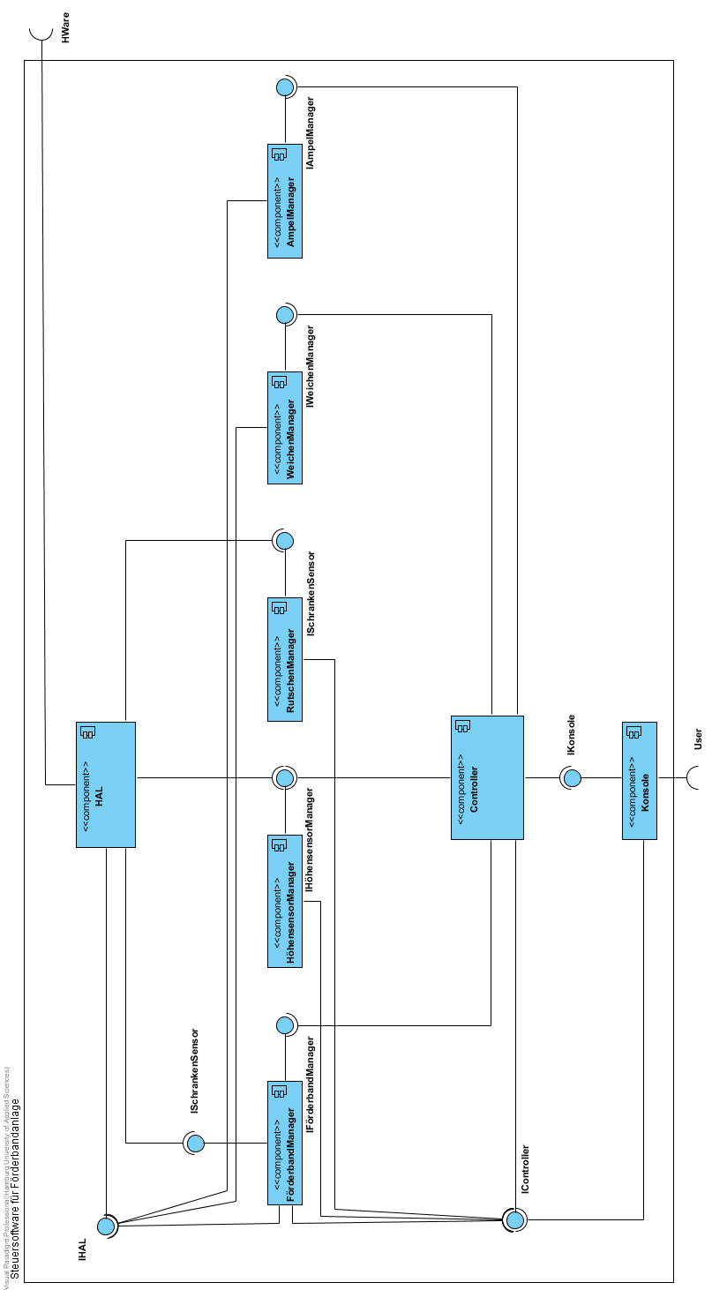

Klassendiagramm
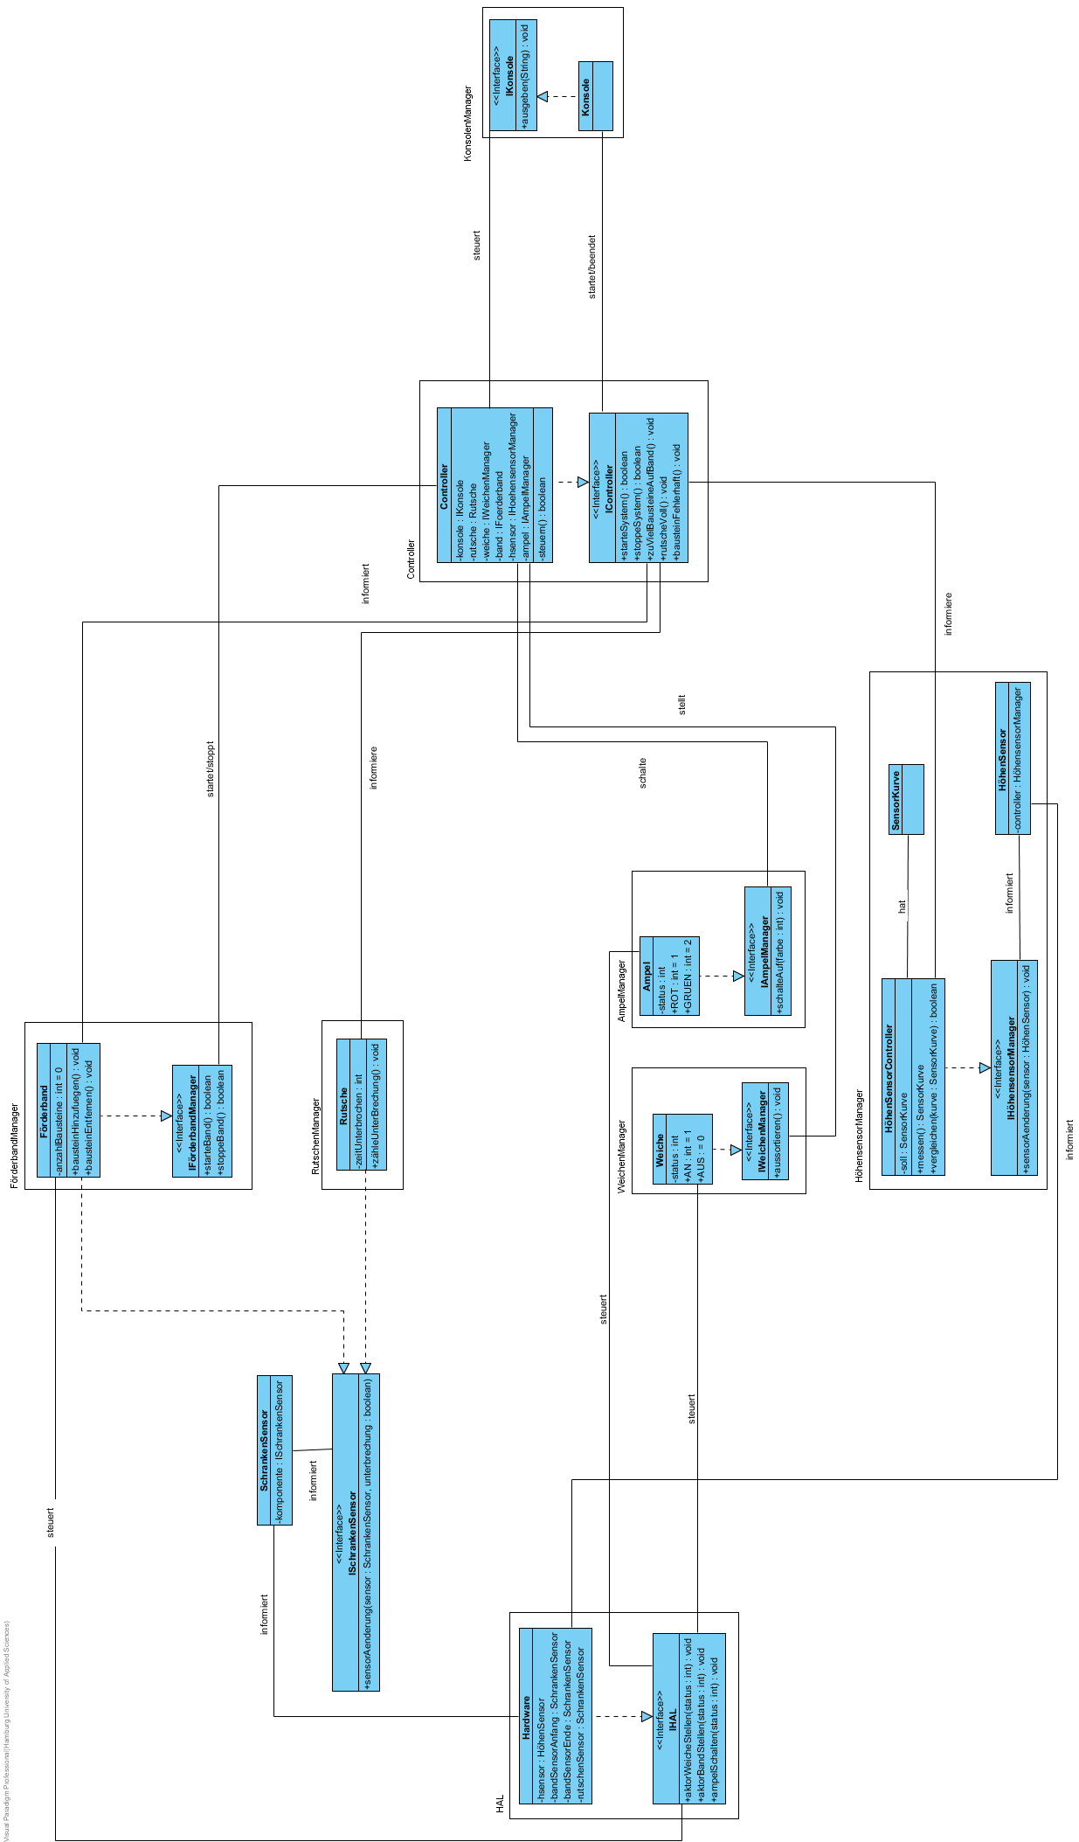

SW-Verhalten

Verhalten zur Systemgrenze
Nr. / Verhalten-ID | EV01 | Name | Bausteinprüfung | Priorität | hoch
Das Diagramm schildert den grundsätzlichen Ablauf des funktionierenden Systems zur Bausteinüberprüfung.

Ablaufdiagramm:
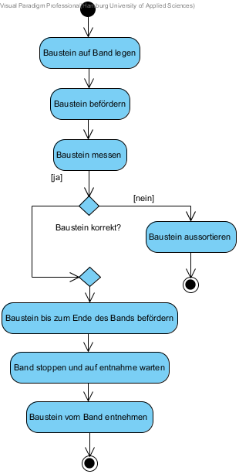

Abdeckung Requirement
PF20, PF30, PF40, PF50, PF55, PF60, PF70

Getestet durch:

System- und Abnahmetest

Internes Systemverhalten

Nr. / Verhalten-ID | IV01 | Name | Band starten | Priorität | hoch
Interne Kommunikation zwischen den Komponenten im Fall des Förderbandstarts.

Ablaufdiagramm:

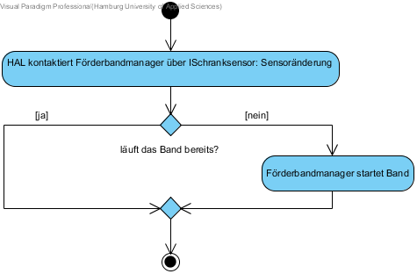

Abdeckung Requirement
PF20

Getestet durch:
T20

Nr. / Verhalten-ID | IV02 | Name | Messung | Priorität | hoch
Interne Kommunikation zwischen den Komponenten im Fall einer Höhenmessung eines Bausteins.

Ablaufdiagramm:
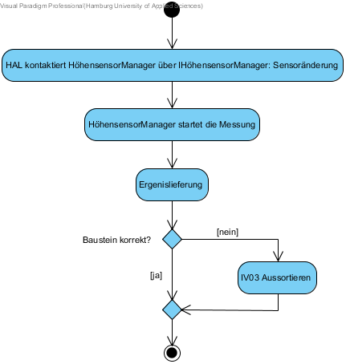

Abdeckung Requirement
PF30

Getestet durch:
T100

Nr. / Verhalten-ID | IV03 | Name | Aussortieren | Priorität | hoch
Interne Kommunikation zwischen den Komponenten im Fall das ein Baustein aussortiert wird.
Ablaufdiagramm:
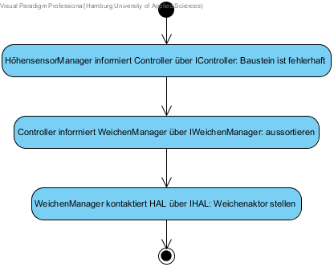

Abdeckung Requirement
PF40

Getestet durch:
T40

Nr. / Verhalten-ID | IV04 | Name | Baustein am Ende | Priorität | hoch
Interne Kommunikation zwischen den Komponenten im Fall das ein Baustein aussortiert wird.
Ablaufdiagramm:
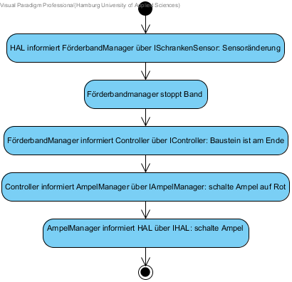

Abdeckung Requirement
PF55

Getestet durch:
T55

Nr. / Verhalten-ID | IV05 | Name | Rutsche ist voll | Priorität | hoch
Interne Kommunikation zwischen den Komponenten im Fall das die Rutsche voll ist.

Ablaufdiagramm:
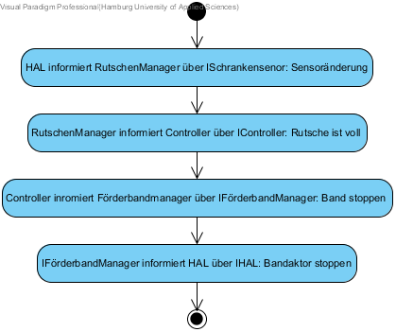
Abdeckung Requirement
PF50
Getestet durch:
T50

Nr. / Verhalten-ID | IV06 | Name | Mehr als 5 Bausteine auf Band | Priorität | hoch
Interne Kommunikation zwischen den Komponenten im Fall dass mehr als 5 Bausteine auf dem sind.
Ablaufdiagramm:
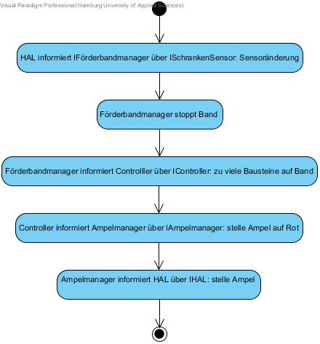

Abdeckung Requirement
PF60
Getestet durch:
T60

Steuerung der Anlage mittels FSM

